Búsqueda de un Tesoro

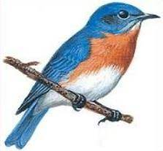 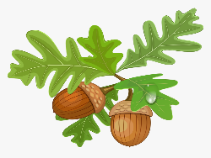 **Busque algo en la naturaleza que…..**

**󠄹** Le hace sonreir

**󠄹** Es su color favorito

**󠄹** Haría feliz a un(a) amigo(a)

**󠄹** Hace un sonido bonito

**󠄹** Usted le tiene agradecimiento

**󠄹** Es divertido jugar con éste(a)

**󠄹** Tiene un aroma encantador

**󠄹** Es muy interesante verlo

**󠄹** Se siente suave al tocarlo

**󠄹** Sería divertido escalarlo

**󠄹** Le gustaría dibujarlo(a)

**󠄹** Se puede usar para construir algo

**󠄹** Es divertido verlo al moverse

**󠄹** Es hermoso(a)

**󠄹** Se puede usar para hacer la figura de un corazón

**󠄹** Es el lugar perfecto para descansa

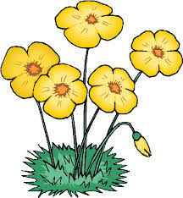 



Búsqueda del Tesoro de Gratitud

***Encuentre…***

**󠄹** Algo que le trae alegría **󠄹** Algo que le hace

por la mañana sentir sana y salva

**󠄹** Algo que usted cree que **󠄹** Su lugar favorito para  **󠄹**

huele muy bien reunirse

**󠄹** Su cuento favorito que **󠄹** Un regalo para alguien

le da Felicidad especial que le hará sonreir

**󠄹** Algo que le gusta **󠄹** Su juguete favorito que ha tenido

dibujar por mucho tiempo

**󠄹** Algo que hace reir **󠄹** Un objeto en la naturaleza

a su padre/madre que usted aprecia

**󠄹** Un sonido que le hace relajar **󠄹** Algo que le es útil en su vida

cotidiana

**󠄹** Alguien que da abrazos calurosos󠄹 **󠄹 󠄹󠄹** Algo que le gusta hacer con toda

su familia

**󠄹** Algo o alguien que le hace sonreir **󠄹** Un objeto que le recuerda de su

mejor amigo(a)

**󠄹** Una foto de alguien a quien ama **󠄹** Una cosa que le gusta hacer

antes de dormirse